Фотохимический синтез фторалкилированных гем-дифторалкенов, катализируемый g-C₃N₄
Устюжанин А.О.¹, Шарыгин А.А.², Павельев С.А.¹, Никишин Г.И.¹, Терентьев А.О.¹
Аспирант, 1 курс
¹Институт органической химии им. Н.Д. Зелинского РАН,
Москва, Россия
² Московский государственный университет имени М.В.Ломоносова,
химический факультет, Москва, Россия
E-mail: al.ust7@yandex.ru
Фотохимические превращения малых молекул на гетерогенных фотокатализаторах имеют как научное, так и практическое значение, о чем свидетельствует большой интерес к этим процессам и постоянно растущее число публикаций [1,2]. Наряду с фотокатализом с использованием полупроводниковых оксидов металлов (TiO₂, WO₃, Bi₂O₃ и др.) или перовскитов, все большую популярность приобретают фотохимические процессы с использованием графитоподобного нитрида углерода (g-C₃N₄). Нитрид углерода характеризуется стабильностью, простотой получения и отделения, высокой эффективностью при облучении видимым светом. Эти свойства делают гетерогенный фотокатализ на основе g-C₃N₄ отличной платформой для радикальных окислительно-восстановительных процессов, что открывает многообещающий путь для внедрения его в тонкий органический синтез. Например, такой подход может быть использован для разработки новых методов введения фторалкильных заместителей в органические молекулы.
В данной работе были синтезированы фторалкилзамещенные гем-дифторалкены путем реакции α-трифторметилстиролов с фторалкильными радикалами, полученными из фторалкилсульфинатов натрия, в условиях гетерогенного фотокатализа, индуцированного g-C₃N₄.

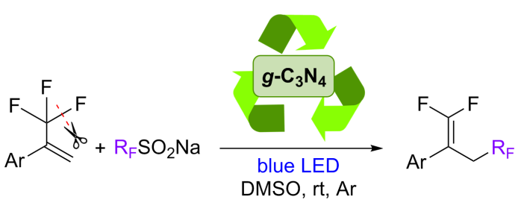
Схема 1. Синтез фторалкилированных гем-дифторалкенов

Полученные в результате функционализированные гем-дифторалкены считаются привилегированными структурами из-за их широкого использования в качестве строительных блоков для медицинской и сельскохозяйственной химии.

Работа выполнена при поддержке гранта РНФ №22-73-00083.
Литература
1. Ghosh I., Khamrai J., Savateev A., Shlapakov N., Antonietti M., König B. Organic semiconductor photocatalyst can bifunctionalize arenes and heteroarenes // Science. 2019.Vol. 365.P. 360-366.
2. Wen J., Xie J., Chen X., Li, X. A review on g-C3N4-based photocatalysts // Appl. Surf. Sci. 2017.Vol.391.P. 72-123.

